Торопова Ирина Павловна,
учитель биологии
муниципального общеобразовательного учреждения
Николо – Шангская средняя общеобразовательная
школа имени А.А.Ковалёва
Шарьинского муниципального района
Костромской области.
Базовое образование: Костромской педагогический институт
имени Н. А. Некрасова, факультет химии и биологии.
Педагогический стаж: 28 лет, высшая квалификационная категория.
Из опыта работы:
Исследовательская деятельность
как способ активизации обучения в области биологии.
Проблема: Эффективное обучение через исследовательскую деятельность.
Цель: Исследование – тип мыследеятельности учащихся.
Задачи:
- развивать способности учащихся учиться и действовать самостоятельно;
- воспитывать ученика мыслящего, жаждущего получать новые знания;
- научить использованию знаний в конкретной работе.
Основополагающая мысль: Исследовательская работа рассматривается как средство развития самостоятельности мышления учащихся, их стремления к самообразованию и систематизации знаний.
Обоснование деятельности учителя.
Сказать, что учитель окончательно достиг своей цели, можно лишь тогда, когда учащийся сам понимает значимость исследовательской деятельности, сам стремится к ней.

Теоретическая интерпретация опыта.
Принципы организации исследовательской деятельности:
- Необходимость формирования у учащихся привычки к реалистическим оценкам как исследовательских проблем, так и полученных результатов.
- Становление индивидуального стиля исследовательской деятельности.
- Реализация принципа вариативности – от возможности выбрать тему и скорректировать её до необходимости предложить несколько равноценных вариант в зависимости от угла зрения на проблему.
- Отход от шаблонности, сводящей деятельность к простой констатации фактов или распространённым схемам объяснения.
- Готовность к пересмотру привычных представлений, если новые факты не укладываются в старые схемы.

Сущность теоретической базы.
Исследование – один из типов мыследеятельности.
Мыследеятельность – определённая связь процессов мышления, коммуникации, деятельности, рефлексии и понимания, которая проявляется при осуществлении соответствующего вида практики – исследования.
Параметры мыследеятельного модуля:
- отношение к категории времени;
- продукт;
- критерий результативности;
- направленность;
- схема организации.
Пояснение:
- Исследование носит вневременный характер.
- Основным продуктом исследования являются знания. Исследование может быть организовано и упаковано в систему знаний.
- Для знания важен критерий истинности.
- Исследование обязательно направлено на объект.
- Механизм реализации:
- Теоретический метод (Поиск, «Начитка» и «Фильтрация» теоретической базы).
- Практический метод (Эксперимент).
- Эмпирический метод.

Как то на одном из уроков я задала вопрос: - Может ли растение расти и развиваться в замкнутом пространстве? Учащиеся выдвигали гипотезы, но вопрос остался открытым.
- А не провести ли нам эксперимент?
И началось!
- А, Вам, уважаемые коллеги, не интересно узнать: будет или нет, в условиях замкнутого пространства развиваться растение?
Поле для исследований велико. Пробуйте, экспериментируйте!
- Уверяю Вас, это интересно, познавательно и наглядно при изучении темы: «Фотосинтез».
Рекомендовано для учителей и учащихся, проявляющих интерес к жизни растений.
Вашему вниманию представлена исследовательская работа «Влияние герметичности замкнутого пространства на рост и развитие традесканции белоцветковой».
Влияние герметичности замкнутого пространства на рост и развитие традесканции белоцветковой.

Российская Федерация, Костромская область,
Шарьинский муниципальный район, село Николо-Шанга

Автор: Харинова Надежда Николаевна, ученица 10 класса
Муниципальное общеобразовательное учреждение
Николо-Шангская средняя
общеобразовательная школа имени А.А.Ковалёва
Шарьинского муниципального района
Костромской области

Научный руководитель: Торопова Ирина Павловна, учитель биологии
Николо-Шангской средней школы имени А.А.Ковалёва
Исследуемая проблема: Использование энергии солнечного света зелёным растением для синтеза необходимых ему веществ.

Задача: Наблюдение и осуществление контроля за развитием растений.

Актуальность: «Фотосинтез – важнейший глобальный жизненный процесс в развитии растительного мира».

Сроки исследования: с 16 апреля 2016 года по 28 июня 2016 года.
Аннотация.
Влияние замкнутого пространства на рост и развитие
традесканции белоцветковой
Харинова Надежда Николаевна, ученица 10 класса
Россия, Костромская область, Шарьинский муниципальный район,
село Николо-Шанга
муниципальное общеобразовательное учреждение
Николо-Шангская средняя общеобразовательная школа имени А.А.Ковалёва
Шарьинского муниципального района Костромской области.
Работа представляет собой изучение, описание и наблюдение за контрольным объектом – традесканцией. Автор ставит перед собой цель выявить способность растения к росту и развитию в герметически замкнутом пространстве.
Настоящая работа представляет собой методику закладки опыта. В работе использованы методы: теоретический, практический, эмпирический, отражен механизм их реализации.
Данные исследований представлены в форме таблиц, графиков, сформулированы выводы.
Объем работы составляет 18 машинописных страниц.
Рекомендовано для учащихся, проявляющих интерес к вопросам жизни
растений.

Оглавление
- Введение.

Исследуемая проблема: Использование энергии солнечного света зелёным растением для синтеза необходимым ему веществ.

Цель: Выявить способность зеленых растений к росту и развитию на свету и в темноте в герметически закрытых сосудах.

Задача: Наблюдение и осуществление контроля за развитием растений.

Актуальность: «Фотосинтез – важнейший глобальный жизненный процесс в развитии растительного мира».

Сроки исследования: с 16 апреля 2016 года по 28 июня 2016 года.

- Основное содержание:
- Закладка опыта: «Выращивание традесканции белоцветковой в герметически закрытых сосудах».

- Наблюдение за развитием растений.

- Консерв солнечных лучей.

- Круговорот жизни и круговорот веществ в природе.

- Результаты опыта.

- Выводы.

- Заключение.
Перспектива: Продолжение наблюдения за адаптацией и дальнейшим развитием растений в обычных условиях и сопоставление результатов.
Основное содержание.
Какие это могущественные силы – методы исследования природы! Так, посредством наблюдения мы узнаем, что пробивающиеся через верхний слой почвы росписи бывают бледно-желтые, а, выйдя на поверхность, они зеленеют.
Но чтобы выяснить, при каких условиях происходит это позеленение, требуется эксперимент.
Так наблюдая, мы собираем то, что «открывает» перед нами природа; экспериментируя же, воссоздаем происходящие в ней процессы и познаем то, что она «скрывает» от нас.
Мне всегда было интересно то, почему растения зеленые, что помогает им расти и развиваться. Почему растению необходим свет, и могут ли они также хорошо чувствовать себя в темноте?
На занятиях кружка «Экос» мною был заложен опыт: «Выращивание растений в герметически закрытых сосудах».
Для закладки опыта необходимы: 2 отростка растений (1~2 см). В данном случае это была традесканция белоцетковая (T. albiflora). Отростки помещались в воду и выдерживались до появления корешков. Сосудами служили банки, ёмкостью 3 л. На дно сосудов помещался слой почвы толщиной 3 см. Почва слегка поливалась.

Закладка опыта.

В почву сосудов садим растение, давшее корешки. Сосуды закатываем крышками, для большей герметичности края замазываем пластилином. Сосуды накрываем белой материей и ставим на яркий свет.
Начинаем наблюдение.

Ход наблюдений.

16.04.16г. В сосуде № 1 h растения 2 см.
На стебле 3 листовых пластинки
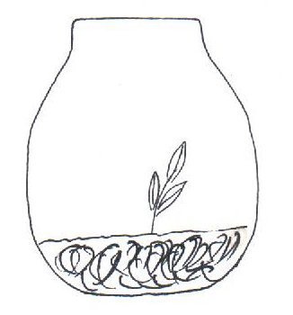

19.04.16г.
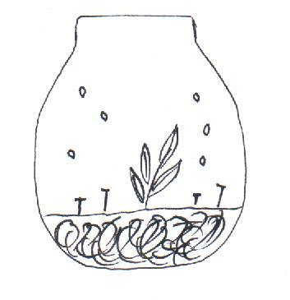  h (раст.) = 2,6 см.  Отмечаю появление 4-ого листа. На стенках сосуда №1 появилось большое количество капелек воды, это говорит о том, что процесс транспирации в растении происходит; на почве появились всходы иных растений. | В сосуде №2 отмечается рост растения и происходит транспирация. Сосуд №2 помещаю в темный шкаф.

22.04.16г. h (раст.)= 3,3 см;
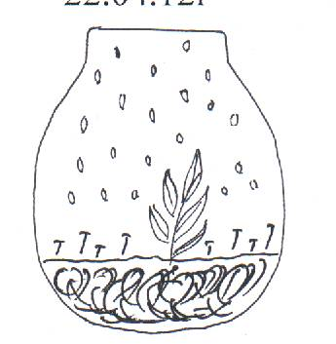
Появление 5-ого листа; капельки воды, становясь тяжелее, стекают по стенкам сосуда;
транспирация происходит активно;
почва густо покрыта всходами иных растений, ранее появившиеся всходы иных растений также подросли.

25.04.16г. h (раст.) = 4 см.;
отмечаю активную транспирацию; листовые плстинки растения увеличились в размерах; почва покрыта густым ковром иных растений.

28.04.16г. h (раст.) = 4,5 см;
растение имеет интенсивный зеленый цвет; транспирация происходит активно.

06.05.16г. h (раст.) = 6 см.;
наблюдается активный рост; появляются боковые побеги; транспирация происходит активно.

09.05.16г. h (раст.) = 7,5 см.;
наблюдается активный рост бокового побега и появление двух новых; отмечается интенсивная зеленая окраска листьев; транспирация активная.

12.05.16г.
Сосуд №1  h (раст.) = 8 см;  листовые пластинки увеличились в размерах; растение имеет зеленый (интенсивный) цвет; растение густо разрастается в сосуде, благодаря росту побегов и появлению новых; активная транспирация. | Сосуд №2  Наблюдаю, что растение в данном сосуде поникло и приобрело белый цвет, это значит, что хлорофилл в листовых пластинах не образуется.

15.05.16г. h (раст.) = 9 см.;  окраска – зеленая; транспирация активная. | Опытное растение погибло.

18.05.16г. h (раст.) =9,7 см.;
растение хорошо растет и развивается; окраска интенсивная, транспирация активная.

22.05.16г. h (раст.) = 10,5 см;
наблюдается кущение растения; окраска интенсивная; в растении чувствуется сила; отмечается транспирация.

31.05.16г. h (раст.) = 12 см;
отмечается активный рост и развитие.

28.06.16г. Сосуд вскрыла (результаты смотри далее).
Результаты опыта:
Сосуд №1 вскрыла.
- Исследовала растение:
h растения = 21 см.
l листовой пластинки в среднем = 5,0 см; ширина листовой пластинки в среднем = 3,0 см.
- Определила механический состав почвы методом раскатывания по Н.А.Качинскому:
Небольшое количество почвы смачиваю до образования вязкой массы. Их этой массы скатываю шнур (d = 1-2 см), затем сгибаю его в кольцо, определяю, к какой группе относится образец.
Шнур – сплошной, кольцо с трещинами – тяжелый суглинок.
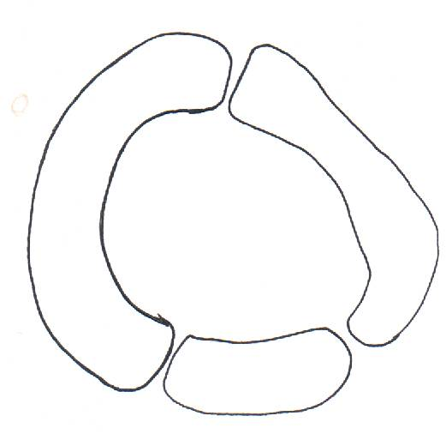

- Определила цвет сухой почвы при дневном освещении – светло-серый, показывает накопление кремнезема.
- Определила структуру почвы по форме частиц, образовавшихся при высыхании и растрескивании – тип отдельности почвы – кубовидный, структура почвы – зернистая.
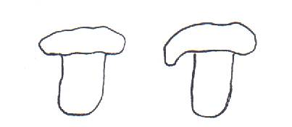
Большая кривая роста.

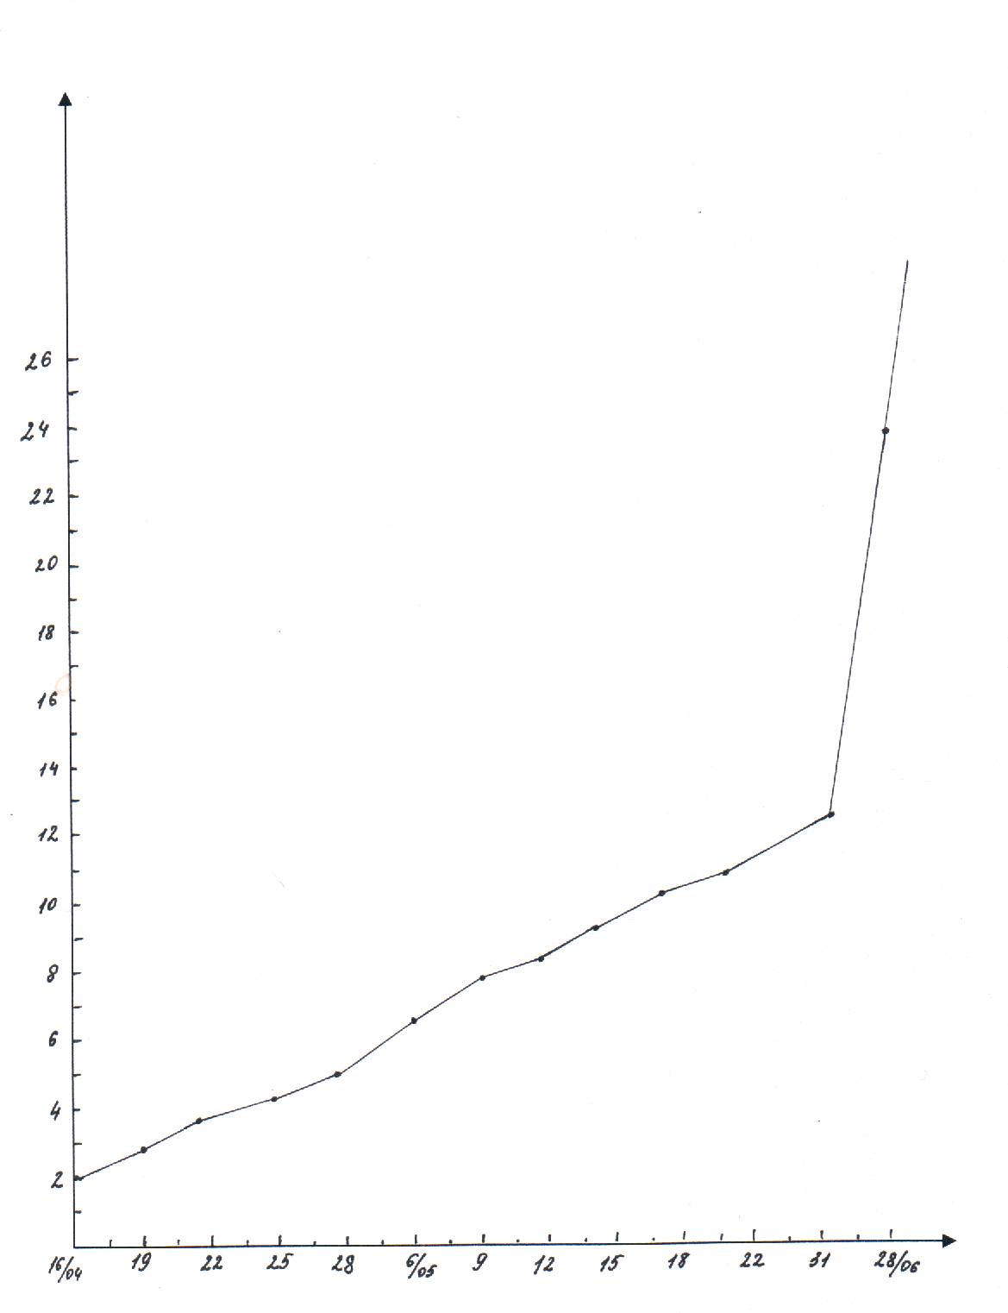

в
ы
с
о
т
а

р
а
с
т
е
н
и
я

дни

Почему же растение в сосуде № 2, помещенное в темный шкаф, погибло?
Что необходимо для нормального роста и развития?

Консерв солнечных лучей.
«Разве заронился
Втуне хоть единый
Солнца луч на землю?
Или не возник он,
В ней преображенный,
Цветом ароматным
В изумрудных листьях?»
(Н.Ф.Щербина, 1847г)

Мы настолько привыкли к земной окраске листьев и стеблей растений, что обычно даже не задумываемся, почему они не окрашены иначе.
Зеленый цвет листьев и стеблей зависит от присутствия в протоплазме их клеток включений – хлоропластов (хлорофилловых зерен). Растения, не имеющие зеленой окраски, могут питаться лишь готовыми органическими веществами. Сами создавать органические вещества из неорганических они не могут. Следовательно, зеленая окраска растений – ключ к пониманию и истолкованию сложного процесса питания растений.
Хлорофилл окрашивает весь растительный мир в зеленый цвет, и это явление природы можно понимать как огромных масштабов зеленый экран, стоящий на пути солнечного света.
Как же используются поглощенные листом солнечные лучи?
Я провела следующий опыт:
Взяла лист герани, бывший целый день на свету, подержала его некоторое время в горячей воде, а затем положила его на 15 минут в спирт. Хлорофилл и другие пигменты извлекаются спиртом.
Когда лист обесцветился, промыла его водой и облила разбавленной йодной настойкой. Лист окрасился в темно-синий (почти до черного цвета). Это произошло из-за того, что в клетках листа присутствует большое количество крахмала, который быстро синеет от йода.
Проделала тот же опыт после выдерживания листа между двумя кусочками черной бумаги.
Реакция на йод не произошла!
Вывод можно сделать следующий: крахмал может образовываться в листе только под действием солнечного света.
Мы знаем, что крахмал в воде не растворим.
Возникает вопрос: «Куда же ночью исчезает крахмал из зеленого листа?»
В отсутствии света работа в клетке не прекращается: крахмал, присоединяя воду, превращается под действием ферментов (биологических катализаторов) в растворимый сахар-глюкозу и в таком виде транспортируется из листа в другие органы растения (накапливаясь в корнях, клубнях, стеблях, он вновь превращается в крахмал).
Возникает другой вопрос: «Из чего же в зеленом листе на свету образуется крахмал?»
Вспомогательными для него служат молекулы глюкозы, которая синтезируется зеленым листом за счет энергии поглощенных солнечных лучей из углекислого газа и воды.
Таким образом происходит процесс фотосинтеза.
Фотосинтез – (от греческого «фотос» - свет, и греческого «синтез» - соединение, сочетание, составление) – превращение зелеными растениями и фотосинтезирующими микроорганизмами лучистой энергии солнца в энергию химических связей органических веществ.

Суммарный процесс выражается уравнением:
hv
6 СО₂ + 6 Н₂О С₆Н₁₂ + 6 О₂, где hv – увеличение энергии.
Но в процессе фотосинтеза образуются не только глюкоза и крахмал, а и белки, и жиры.
К.А. Тимирязев писал: «Хлорофилловое зерно – тот фокус, та точка в мировом пространстве, где солнечный луч, превращаясь в химическую энергию, становится источником всей жизни на земле».
Круговорот жизни и круговорот веществ в природе.
«Жизнь есть способ существования белковых тел, и этот способ существования заключается по своему существу в постоянном обновлении их химических составных частей путем питания и выделения».
Ф.Энгельс
Известно, что если сжечь массу различных растений, предварительно высушив их до постоянного веса, то получается, с одной стороны, водяной пар и углекислый газ, а с другой стороны – зола.
Если теперь разложить полученные вещества на элементы, то получим в процентах следующие отношения:
Углерод | 45%
Кислород | 42%
Водород | 6,5%
Азот | 1,5%

Остальные: сера, фосфор, калий, магний, кальций, железо, хлор, кремний, йод, бром, натрий.
Первые четыре элемента составляют 95% общего веса сухого вещества растений, все остальные, встречающиеся в их золе вещества, в сумме дают всего 5%.
Тем не менее без них растения существовать не могут.
Жизнь растений тесно связана с поглощением элементов, составляющих их тело. Обмен веществ – главная и наиболее важная работа растений.
Откуда они заимствуют эти элементы и куда отдают их по использовании?
Надо иметь в виду, что растения не поглощают твердой пищи, не имеют пищеварительной полости, а питаются водными растворами, необходимыми для их дыхания и роста веществ, которые поглощают путем всасывания корнями и внутренними частями мякоти листьев.
1. Углерод
Углекислота воздуха способна равномерно распределяться во всем доступном ей пространстве. Через устьица листа она проникает во внутренние полости листа и растворяется в жидкости, смачивающей оболочки живых клеток мякоти листа. Водный раствор углекислоты встречает внутри клеток зеленые хлорофилловые зерна и при их содействии разлагается действием солнечных лучей, распадаясь на углерод и кислород.
Кислород выделяется наружу, а углерод вступает в соединение с элементами воды, кислородом и водородом и образует углеводороды.
В процессе дыхания растение, поглощая из воздуха свободный кислород, снова образует углекислоту за счет углеводов и отдает её назад атмосфере.
2. Кислород
Свободный кислород – одна из важнейших составных частей атмосферы.
а) кислород углекислоты освобождается при усвоении растениями углерода угольной кислоты и возвращается в атмосферу;
б) кислород участвует в образовании растениями углеродов, жиров и белков, а также и многих других соединений, вовлекаясь при этом в круговорот жизненных явлений;
в) при дыхании кислород органических соединений превращается в кислород углекислоты и воды или же остается связанным, входя в состав продуктов, вырабатываемых растением;
г) связанный кислород органических соединений или углекислоты становится материалом для питания растений.
3. Водород
Водород в своем виде редок на Земле и принимает участия в процессах жизни. Его главное значение – это участие в образовании воды.
Так как при реакции фотосинтеза, т.е. при усвоении растением световой энергии и углерода, весь кислород углекислоты возвращается атмосфере, тогда как весь кислород воды втягивается в образование углеводов, то в сумме элементы воды преобладают в составе организма даже над углеродом (48,5% против 45% сухого веса).
Общий круговорот воды, захватываемой в круговорот растительной жизни таков:
- Вода поверхностного слоя почвы и часть воды, циркулирующей в растениях, как материал для непрестанного испарения.
- Результат испарения – вода в атмосфере.
- Вода в растениях как химическое сырье, входящее в реакции синтеза при образовании белков, жиров, углеводов и пр.

4.Азот
Азот является необходимой составной частью живого вещества.
Зеленые растения лишены способности связывать свободный азот атмосферы. Существуют почвенные бактерии, которые обладают способностью окислять свободный азот атмосферы, проникающей в поры почвы вместе с воздухом.
Их называют азотфиксирующими. Способность их связывать азот, точнее заключается в том, что их протоплазма вырабатывает катализаторы или энзимы, вызывающие соединение азота с кислородом воздуха, водой или так называемым водным остатком (ОН).
Благодаря этому в почве постоянно образуются запасы азотнокислых солей, за счет которых растения могут строить свои белки.

5.Зольные составные части.
Необходимо подчеркнуть значение тех элементов золы, без которых невозможно правильное развитие зеленых растений, а, следовательно, невозможен и круговорот жизни.
Сера необходима для образования белков, т.к. она непосредственно входит в состав протеинового вещества.
Источником серы для корней растений являются соли серной кислоты, находящиеся в почве. Особенно важны сернокислые – кальций, магний, аммоний, натрий. При замене сернокислотных соединений сернистыми растения страдают.
Фосфор совершенно необходим, т.к. без него не образуются нуклеины, вещества клеточных ядер. В отсутствие фосфоры развитие растений останавливается.
Калий способствует перемещению углеводов, принимает участие в обмене белковых веществ и стимулирует явления жизни. Без него невозможен рост растений.
Кальций необходим для нейтрализации органических кислот, образующихся в тканях растений, как результат неполного окисления сахаров в процессе дыхания. Присутствие его обуславливает правильное развитие листьев.
Магний сопровождает белковые вещества и входит в состав наиболее важного из веществ, окрашивающих растения, именно хлорофилла; магния в нем до 2%.
Железо необходимо растениям, т.к. прежде всего без него не образуется хлорофилл.
Наконец, для жизни растений необходимо сравнительно малое количество йода, алюминия, бора, кобальта, никеля, меди, марганца, фтора, мышьяка и так называемых «редких земель».
В большом количестве встречается кремний, он пропитывает клеточные оболочки и тем самым защищает растения от мелких вредителей.

Условия образования хлорофилла в растении.
Растения, выращенные в темноте, не имеют зеленой окраски и называются этиолированными. У них плохо дифференцированы ткани. Без наличия железа или при его недостатке в окружающей среде образуются хлоратичные растения, характеризующиеся белыми полосками или пятнами на листьях и слабой общей зеленой окраской. Для образования хлорофилла необходимы следующие условия:
- Наличие пропластид, способных зеленеть;
- Наличие света;
- Наличие солей железа;
- Подходящая температура (при низкой t° + 2° С или даже +10° С многие растения не образуют хлорофилла);
- Наличие кислорода, воздуха.
6.Механизм и химизм процесса фотосинтеза.
- Какая же доля поглощаемой растением световой энергии идет на процесс фотосинтеза? От 1 до 3 % энергии, поглощенной зеленым листом, тратится на процесс фотосинтеза.
- Остальная энергия переходит в тепловую; нагревает лист и рассеивается в окружающее растение пространство.
- Являясь переносчиком энергии, хлорофилл одновременно участвует в химическом процессе, восстанавливаясь и окисляясь. Фотосинтез не только фотохимическая реакция, на которую не влияет температура, он включает в себя одновременно и химические (ферментативные) реакции. В данном случае химические реакции называют темновыми
- Доказательством наличия темновых реакций в процессе фотосинтеза служат следующие обстоятельства.
- Известно, что скорость химических реакций зависит от температуры. По правилу Вант-Гоффа скорость химической реакции температурный коэффициент равен 1, при фотосинтезе -1 , или 1,3, т.е. это доказывает, что действительно фотосинтез не только фотохимический, но и химический процесс. Темновые реакции идут гораздо медленнее, чем световые (световые – 0,0001 с, темновые – 0,04 с).
Дневной ход фотосинтеза.
Фотосинтез протекает неравномерно в течении дня. Утром обычно около 9-10 часов, наблюдается интенсивный фотосинтез, затем между 12-16 часами дня по мере накопления крахмала и уменьшения количества воды в листьях интенсивность фотосинтеза снижается и опять несколько возрастает во второй половине дня – к 17-18 часам.
Это можно показать кривой дневного хода фотосинтеза.

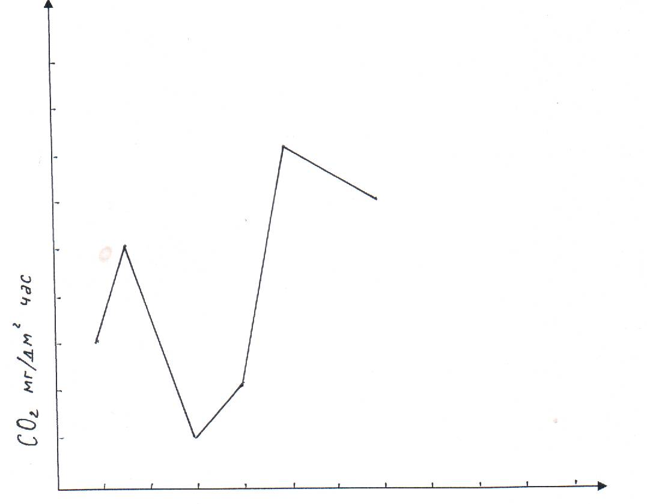
Ф
О
Т
О
С
И
Н
Т
Е
З

время в час
Водный режим растения.
Вода играет огромную роль в жизни любого организма. Она вместе с белками составляет основу структуры цитоплазмы и всех органоидов клетки. Вода наполняет в виде растворов различных веществ вакуоли и способствует протеканию биохимических реакций в организме, т.е. осуществлению его нормальной жизнедеятельности.
Формы воды в почве.
Перед закладной опыта почву полили, и она находилась в форме свободная вода (капиллярная), она способна удерживаться в тонких порах почвы (капиллярах).
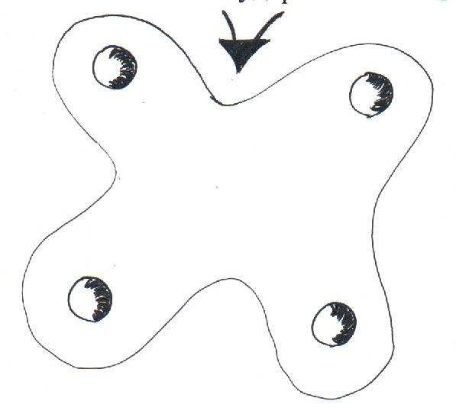

Выделение воды растением.
Процесс испарения воды растением получил название транспирации. Интенсивность её обуславливается дефицитом насыщения воздуха водяными парами. Чем выше температура воздуха, тем большее количество паров может насытить пространство. Ведя наблюдения, я заметила, что чем выше температура воздуха, чем интенсивнее происходит поглощение солнечной энергии, тем более на внутренних стенках сосуда скапливались капельки воды. С течением времени они становились тяжелее и стекали на слой почвы. Транспирация создает некоторую недонасыщенность цитоплазмы клеток водой, обеспечивая этим большую активность процессов обмена веществ и способствуя нормальному развитию растения.
Таким образом, процесс транспирации имеет большое значение для жизни растения и является регулируемым процессом в отличие от физического испарения воды с поверхности почвы.
Дыхание растений.
Одним из характерных признаков жизни организма является дыхание.
Дыхание представляет собой комплекс тесно связанных друг с другом окислительных и восстанавливающих процессов. Дыхание служит источником энергии для всех протекающих в растительном организме биохимических процессов. В процесс дыхания образуются вещества, играющие огромную роль в образовании составных частей цитоплазмы. Одним из основных условий для дыхания растений является наличие кислорода воздуха. В опыте кислород в миниатмосфере герметически замкнутого сосуда присутствовал. В слое почвы так же находился кислород. Застоя воды в почве не наблюдалось, и это не привело к отмиранию растения.
Рост растения.
Накопленное органическое вещество содержало запасы потенциальной энергии, которая освобождалась при дыхании. И обусловила нормальное протекание физиологических процессов в растении. В ходе жизнедеятельности растение расходовало часть освобождаемой в процессе дыхания энергии на свой рост и развитие.
Опытное растение при закладке опыта находилось во второй фазе роста – фазе растения. Во время этой фазы увеличиваются размеры клеток.
И наконец растение достигло третьей фазы роста – дифференцировки, когда происходила специализация клеток, т.е. возникли клетки различных тканей (механическая, проводящая, и т.д.)
Можно изобразить ход роста кривой. Она называется большая кривая роста. Рост растения протекал быстро, т.к. были благоприятные условия.

Выводы:
- В герметически закрытом сосуде №1 рост и развитие не прекратились, т.к. условия с физиологической точки зрения стоит рассматривать как оптимальные для жизнедеятельности растения.
- В сосуде №1 осуществлялась взаимосвязь между минисферами: атмосферой, гидросферой, литосферой и биосферой. Это можно назвать миниэкосистемой, где осуществлялось влияние абиотических факторов на растительный организм. Происходили такие жизненно важные для растения процессы: фотосинтез, дыхание, транспирация, круговорот воды и веществ, т.е. осуществлялась цикличность жизни.
- Растение в сосуде №2, помещенное в темное место, погибло, главной причиной был недостаток света.
Заключение.
Мне бы хотелось рассмотреть результат опыта и с экологической точки зрения.
Условия в герметически закрытом сосуде, можно назвать экологически чистым, где совсем не наблюдается антропогенное влияние, т.е. они естественны.
Это своего рода экосистема. Здесь наблюдалась взаимосвязь биотических и абиотических факторов. Их совокупность можно назвать биоценозом. Т.к. условия были оптимальные и растение росло и развивалось в экологически чистой среде, оно было интенсивно окрашенным и в нем чувствовалась жизненная сила.
Хотелось бы, чтобы все на Земле существовало в гармонии, чтобы вокруг нас были только экологически чистые условия, чтобы природа не испытывала на себе экологической неграмотности человека.
Должно быть больше окружающей Природы и меньше окружающей среды!
Да, существует ноосфера – сфера разума, где господствует человек, но ведь его называют Homo sapiens – человек разумный, и он обязан быть экологически грамотен.

Список использованной литературы
1. С.С. Станков «Человек и растение», М.: Просвещение,1985
2.В.А.Комаров «Происхождение растений», изд. Академия наук, М.:1985
3.Н.Ф. Реймере «Основные биологические понятия и термины», М.: «Просвещение», 1988
4.В.А. Тютерев «Методика эксперимента по физиологии растений», М.: Просвещение, 1980
5.П.Н.Миркин, Л.Г. Наумова «Экология России», М.: «Устойчивый мир», 2000

